

NOTULE TRIM 01 2025

Correspondant : Michael SERRA  1er sergent  Tél : +3224415924  E-mail : michael.serra@mil.be  bnhkdefstkke-boc08@mil.be |  | Quartier Reine Elisabeth  Rue d'Evere 1, boîte 42  1140 EVERE  BELGIQUE

Date: 12 05 25
EDT: …
Page(s): 28
  - 1.
  - ORDRE DU JOUR ET POINTS A L'ORDRE DU JOUR CCB 08

ID. NR. | OMSCHRIJVING | AANGAANDE
1 & 2 | Dag Orde & Bijlage A  Orde du jour & Annex A |  | VZ
3 | Goedkeuring voorgaande verslag + RIO  Approbation rapport précédent + RIO |  | VZ
4 | Aanwezigheidslijst  Liste de Présence |  | VZ
5 | Toekomend & vertrekkend personeel  Personnel entrant et sortant |  | VZ
6 | Gast spreker  Orateur invité |  | VZ
7 | Inplaatsstelling personeel  Installation du personnel |  | CPN Rase
8 | PsySoc@Work |  | CPN Rase
9 | Rubriek vattingsvragen,  Rubrique questions récapitulatives |  | VZ
09-08-VM-06 | Intern Noodplan KKE. Update per TRIM 03.  Plan d'urgence interne du KKE. Mise à jour par TRIM 03 |  | VZ
23-08-MM-01 | De procedure voor de werkorders (WO) en herstellingen Infra.  La procédure pour les bons de travail (WO) et les réparations Infra |  | VZ
22-08-VM-07 | INP: Stavaza: Inspectie brandbestrijdingsmiddelen.  NIP : état des lieux : Inspection matériel de lutte contre l'incendie |  | VZ
11 | Rubriek SLPPT |  | SLPPT
22-08-OM-02 | Driemaandelijks verslag LDPBW 08 van het Trim 03 2024.  Rapport trimestrieel LDPBW TRIM 3 2024 |  | SLPPT
22-08-OM-03 | Arbeidsongevallen Trim 02 2024.  Accidents du travail TRIM 03 2024. |  | SLPPT
22-08-OM-04 | Presentatie van het LPP 2024 van de eenheden van de kwartiergroep 08.  Présentation de la LPP 2024 des unités du groupe de quartier 08. |  | SLPPT
22-08-OM-05 | Jaarlijkse rondgangen van de werkplaatsen KKE (Planning 2024).  Visites annuelles des ateliers du KKE (Planning 2024) |  | SLPPT
17-08-OM-07 | Uitgevoerde RA: overleg, adviezen en goedkeuring door het BOC.  Analyses de risques réalisées : consultation, avis et approbation par le BOC |  | SLPPT
10 | Rubriek AMT. |  | De Tournay
11 | Rondvraag/Tour du table |  | VZ
12 | Slot + datums volgende RTECH & BOC  Clôture + dates des prochaines réunions RTECH et CCB |  | VZ

  - 2.
  - ANNEXE A.

L'annexe comporte :
- Délégation des autorités
- Les membres de droit
- Les membres des organisations syndicales représentatives.

  - 3.
  - APPROBATION DU RAPPORT DU CCB 08 TRIM 03.

Les organisations syndicales ont approuvé à l'unanimité le rapport susmentionné, sous réserve que les prochains procès-verbaux soient fournis conformément au ROI. Le secrétaire s'inspirera du HOC.

Les Notule du premier trimestre 2025 ont été rédigés conformément au ROI, avec l'approbation des organisations syndicales. Ce format sera maintenu en 2025. Seule la traduction pourrait être retardée, car elle dépend du service de traduction de la Défense.
CGPM: Demande que le Notule ainsi que les éventuelles remarques complémentaires de la réunion RTECH soient publiés dans les 10 jours suivant la réunion. En outre, il est signalé que les annexes dans le Notule ne fonctionnent pas.
Secrétaire: Le Notule est publié dès qu’il est entièrement finalisé. En ce qui concerne le problème lié à l’ouverture des annexes (comme les fichiers PDF) depuis le procès-verbal, une enquête est en cours. Tous les documents sont consultables individuellement via DOCCOM.
Président: Concernant la demande relative à la rédaction dans les délais du Notule, le président examine, en collaboration avec le Bn HK DefSt, comment ceux-ci pourront être fournis à temps à l’avenir.

  - 4.
  - LISTE DE PRÉSENCE CCCCB08 2024 ANNEXE
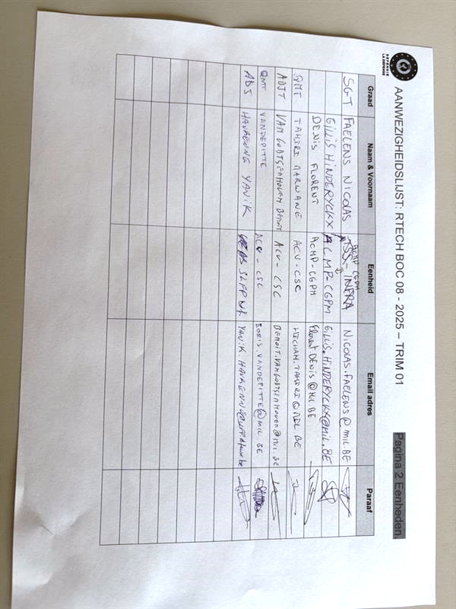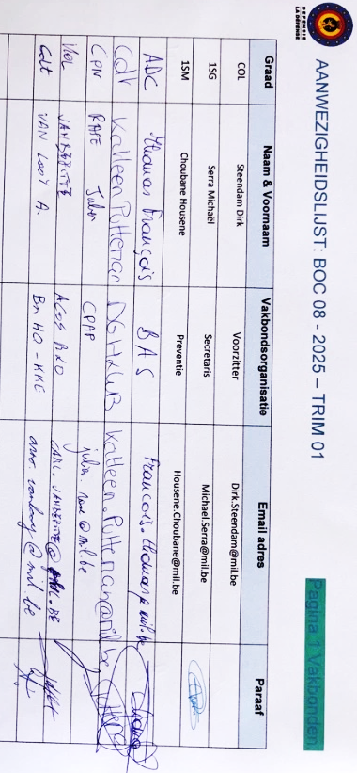
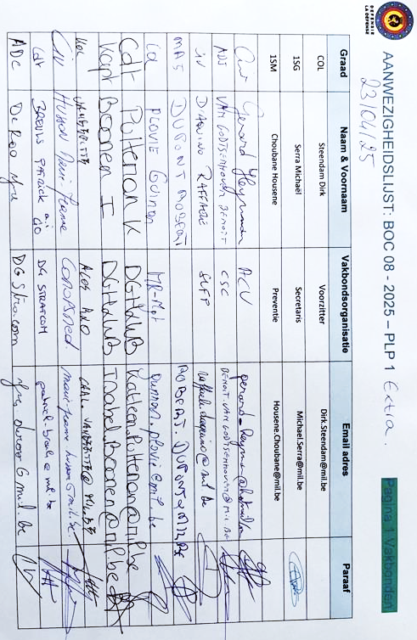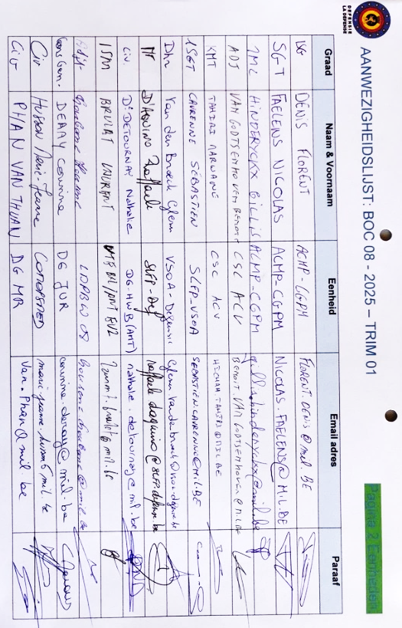
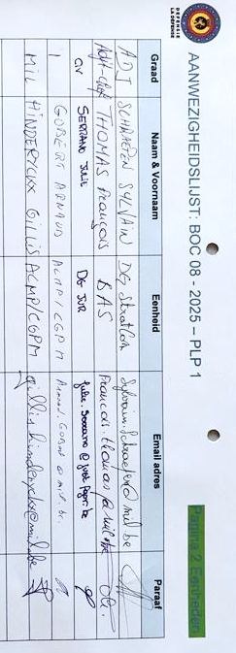

  - 5.
  - PERSONNEL ARRIVANT ET SORTANT

Désignation spécifique du personnel avec l'approbation du CCB 08
et mise à jour du ROI et de la liste des membres.

  - 6.
  - ORATEUR INVITÉ

Le coordinateur environnemental a été invité physiquement à la demande du CGPM et a été repris sous la rubrique "orateur invité". Le CGPM a ainsi l’occasion de poser directement ses questions, même s’il est d’usage que le coordinateur environnemental publie uniquement son rapport environnemental annuel sur DOCCOM au cours du 2e trimestre de l’année.
Après la publication sur DOCCOM, les organisations syndicales ont l’opportunité de consulter le rapport. En cas de remarques supplémentaires, le coordinateur environnemental (MCED) peut être invité à fournir des clarifications lors du 3e trimestre.
En ce qui concerne les permis environnementaux pour la KKE :
- Flandre : valable jusqu’au 21 septembre 2033
- Bruxelles : valable jusqu’au 30 janvier 2033
Dans les deux cas, une modification des permis était prévue fin 2024 auprès du License Bureau, mais elle a été mise en attente en raison de l’installation du complexe modulaire ACOS IS. Cela signifie que notre coordinateur environnemental (MCED) ne pourra transmettre ses modifications qu’à partir de septembre 2025. Une demande d’adaptation pour Bruxelles est prévue en 2026.
Par ailleurs, le plan d’action environnemental annuel doit encore être soumis au KwComd via la réunion RCom VCoord, laquelle doit encore avoir lieu au cours du 1er trimestre.
Il n’est donc pas tout à fait clair quelle situation le ACMP souhaite précisément voir clarifiée. À l’heure actuelle, le coordinateur environnemental ne devrait être invité au CCB qu’après la publication de son rapport, qui n’est pas encore finalisé.
Le CCB demande donc aux syndicats de respecter les délais fixés et, lorsqu’ils interpellent des personnes occupant une fonction à échéance spécifique, de préciser clairement ce qu’ils attendent de l’Adjt-chef Laurent Brulet.

CGPM: Le CGPM soulève des questions concernant la qualité de l'air dans certains bâtiments (il n’est pas tout à fait clair à quels bâtiments le CGPM fait référence) ainsi que la politique relative au tabagisme, notamment l'utilisation des issues de secours par les fumeurs.
En outre, une demande est formulée concernant l’état d’avancement (STAVAZA) des permis obtenus pour KKE et KKE New.
MCED: En ce qui concerne la qualité de l'air, la politique en matière de tabagisme et l'utilisation des sorties de secours par les fumeurs, cela ne relève pas de mon domaine de compétence. Pour ces sujets, il faudra contacter une autre personne.
Pour ma part, je suis responsable des aspects environnementaux. L’état d’avancement des permis a été communiqué correctement. Si vous avez d’autres questions spécifiques liées à l’environnement, n’hésitez pas à me les adresser par e-mail. Je me ferai un plaisir d’y répondre.
SLFP: Existe-t-il une liste des produits dangereux, et celle-ci est-elle complète ?
En outre, le SLFP demande au président de prendre des mesures, notamment en envoyant une note à tous les commandants de corps afin de leur demander de transmettre les listes de produits dangereux de manière correcte et complète.
Secrétaire: Des listes de produits dangereux sont disponibles au sein des différentes unités, mais il faut constater qu’elles ne sont pas toujours complètes ni à jour.
Malgré les recommandations répétées du SLPPT, la mise à jour de ces listes n’est pas systématiquement suivie par les unités concernées. Nous soutenons la proposition du SLFP de faire envoyer une note par le président à tous les commandants de corps, avec la demande explicite d’établir correctement les listes des produits dangereux et de les actualiser en temps utile.
Un inventaire uniforme et à jour est essentiel pour garantir la sécurité sur le lieu de travail.
Président: Cette action sera coordonnée à partir du CCB. Dès que nous recevrons une version provisoire de la liste des produits dangereux de la part du SLPPT, celle-ci sera diffusée, accompagnée d’une instruction, par le biais d’une note adressée à toutes les unités. Nous attendons des unités qu’elles complètent correctement leurs listes et les transmettent au SLPPT au plus tard 10 jours avant la prochaine réunion du CCB.
  - 7.
  - MISE EN PLACE DU PERSONNEL.

Mise en place des personnes de confiance.
Déroulement de la présentation des candidats au CCB 08.
Le CO détermine le nombre de personnes de confiance dont il a besoin dans son unité.
Á titre informatif : La formation interne à la Défense dure environ 7 jours.
Dès qu'une candidature est connue, l'unité fait parvenir une fiche de candidat PC (annexe A) du
DGHR-GID-CARMUT-003 Ed 002/ Rev 000 - 09 Mar 23 au CCB.
Le président demande d'utiliser l'adresse électronique bnhkdefstkke-boc08@mil.be.
Il est prévu que la candidature figure à l'ordre du jour du prochain CCB. Le candidat en question y sera convié.
Le président suggère que les futurs candidats soient proposés par DG H&WB/IDPBW/GRB/DPBWPsySoc (Capt RASE) en faisant une distinction claire entre les candidats PC et les PC formées.
Si le secrétariat du CCB doit recevoir une candidature, il est préférable que cela se fasse par le biais d'une feuille de candidat PC (annexe A)

Le CCB 08 ne met des personnes de confiance en place que si le secrétariat reçoit la documentation appropriée prévue dans les directives de DG H&WB.
NR | Nom
1 | Robbie Nagels
2 | Reunes Elke
3 | Lemaire Valérie
4 | Adrian Pepin
5 | Medina y Romero Caroline
Gestionnaire personnes de confiance
FR: Michel Allison Allison.Michel@mil.be
NL: ADC De Boeck Davy Davy.DeBoeck@mil.be
Antenne Brussel
FR: CPN Rase Julien Julien.Rase@mil.be
NL: 1SM Kaesemans Jente Jente.Kaesemans@mil.be

Aperçu global de tous les candidats personnes de confiance du QRE.
Unaniem akkoord om betrokkenen te erkennen als vertrouwenspersoon.

8.
  - PSYSOC
Dans cette rubrique, la présentation sera donnée par la CPN Rase Julien.

Informations concernant la prévention des risques psychosociaux au travail :

Le contenu de ce chapitre a été adapté conformément aux modifications de l'article I.3-65 (annexe VIII) de l’arrêté royal du 14 mai 1999 relatif à l’échange d’informations avec le Service Interne pour la Prévention et la Protection au Travail.
- Les mesures de prévention collective visant à prévenir les risques psychosociaux au travail doivent être déterminées en fonction du graphique ci-dessous :

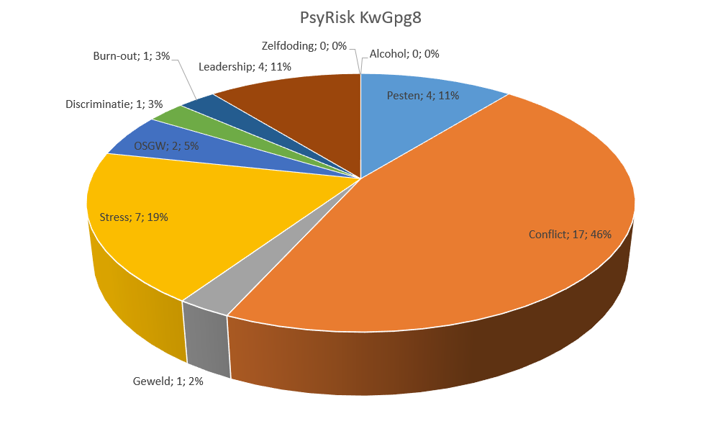
- Nombre de demandes d’analyse des risques d’une situation de travail spécifique visée à l’article 6 de l’arrêté royal du 10 avril 2014 relatif à la prévention des risques psychosociaux au travail : 1 AR Ter
- Incidents de nature psychosociale signalés directement au conseiller en prévention ou à la personne de confiance:
(1) Listes et informations : 15
(a) Nombre d’interventions par la personne de confiance : 14
(b) Nombre d’interventions par le conseiller en prévention aspects psychosociaux : 1
(2) Interventions psychosociales informelles : 10
(a) Nombre d’interventions par la personne de confiance : 9, dont 2 à caractère informel collectif
(b) Nombre d’interventions par le conseiller en prévention aspects psychosociaux : 1
(c) Nombre selon la nature de l’intervention :
i. Conseil, accueil : 4
ii. Intervention : 6
iii. Conciliation : 3
(1) Interventions formelles (par le CP aspects psychosociaux)
(a) Nombre de demandes : 1
i. À caractère principalement collectif (hors faits de violence, harcèlement ou comportement sexuel indésirable au travail) : Néant
ii. À caractère principalement individuel (hors faits de violence, harcèlement ou comportement sexuel indésirable au travail) : Néant
iii. Pour des faits de violence, de harcèlement ou de comportement sexuel indésirable au travail : 1
(b) Nombre total de demandes d’intervention psychosociale formelle introduites après une intervention psychosociale informelle : Néant
(c) Nombre de mesures proposées :
i. Mesures individuelles : N/A
ii. Mesures collectives : N/A
iii. Aucune mesure : N/A
iv. Intervention par l’ILE : N/A
(2) Interventions formelles (externes via Mensura)
(a) Nombre de demandes : 2
i. À caractère principalement collectif (hors faits de violence, harcèlement ou comportement sexuel indésirable au travail) : 0
ii. À caractère principalement individuel (hors faits de violence, harcèlement ou comportement sexuel indésirable au travail) : 0
iii. Pour des faits de violence, de harcèlement ou de comportement sexuel indésirable : 2
(b) Nombre total de demandes d’intervention psychosociale formelle introduites après une intervention informelle : 0
(c) Nombre de mesures proposées :
i. Mesures individuelles : N/A
ii. Mesures collectives : N/A
iii. Aucune mesure : N/A
iv. Intervention par l’ILE : N/A
(d) Nombre de demandes encore en cours de traitement : 1
d. Registre des faits visés à l’article 5 de l’arrêté royal du 10 avril 2014 relatif à la prévention des risques psychosociaux au travail
(1) Nombre de faits enregistrés : aucun fait impliquant des tiers n’a été traité en 2024
(2) Nombre selon la nature des faits : néant

Président: Merci pour votre récapitulatif.

9.
  - RÉSUMÉ DES DISCUSSIONS ET PASSAGE EN REVUE DE L'ORDRE DU JOUR
23-08-OM-06 Plan interne d’urgence QRE. Mise à jour par TRIM 04 2024.

SLFP: Nous avons ouvert cette question de synthèse et cela fait déjà plusieurs années que nous essayons, via le CCB, d’en souligner l’importance. La sécurité incendie doit être prise au sérieux, et l’élaboration ainsi que la gestion d’un véritable plan interne d’urgence ne sont pas une mince affaire :
“C’est une mission à temps plein qui exige une grande expertise.”.
L’intention du KwComd de créer un service spécifique sous le nom de PRIMA constitue sans aucun doute un pas dans la bonne direction. Il est toutefois essentiel que les membres du personnel affectés à ce service soient pleinement soutenus. Le service doit être doté de suffisamment de personnel compétent ainsi que des moyens nécessaires. Sans ce soutien, le risque est grand que PRIMA ne devienne une coquille vide, avec pour conséquence que la charge repose sur les épaules du personnel qui tente de concrétiser le concept.
Selon nous, le 1SG SERRA Michaël est un candidat tout à fait approprié pour donner un contenu concret à ce service. Cependant, en raison de ses nombreuses fonctions cumulées, il ne peut actuellement pas se consacrer pleinement à la thématique du plan interne d’urgence (PIU). Nous espérons donc que ce service pourra rapidement bénéficier de personnel supplémentaire, afin que certaines fonctions puissent être reprises progressivement, permettant ainsi au 1SG SERRA de se spécialiser davantage en prévention incendie.
Nous avons initialement introduit cette question de synthèse afin de garantir qu’une action concrète soit entreprise en matière de PIU. Nous comprenons que la formulation de la question est large et que le domaine du PIU est vaste et complexe.
C’est pourquoi nous demandons au KwComd de mettre en place, dans les plus brefs délais, un groupe de travail sous la forme d’un RTECH CCB.
Nous sommes disposés à y partager notre expertise, afin de collaborer à la concrétisation et à l’optimisation de certains volets spécifiques du Plan Interne d’Urgence (PIU).
Nous attendons du KwComd qu’il s’implique activement dans ce processus et qu’il en assume pleinement la responsabilité.
Dans d’autres CCB, nous constatons que la gestion des PIU est assurée au niveau d’un OFFR, en étroite collaboration avec le KwComd. Nous espérons qu’une dynamique similaire pourra rapidement être mise en place ici.

SERVICE PRIMA:
Le KwComd est conscient que le Plan Interne d’Urgence (PIU) actuel présente des lacunes et reconnaît qu’une action urgente s’impose.
Dans ce cadre, il a été décidé de créer un service spécifique, nommé PRIMA, qui se concentrera sur les domaines suivants : Prévention, Risques (incendie), Inspections et Milieu.
Actuellement, deux personnes sont actives au sein de ce service : moi-même, 1SG Michaël Serra, et 1SG Michaël De Faveri.
Le 1SG De Faveri est chargé du domaine de la prévention au niveau du bataillon, tandis que je gère les autres domaines, en combinaison avec ma fonction de secrétaire du CCB.
Malgré notre forte motivation, il est extrêmement difficile, avec les moyens humains actuels, d’exécuter toutes ces tâches de manière satisfaisante.
De plus, le KwComd a récemment reçu la responsabilité supplémentaire de prendre également en charge le PIU de KKE New. Cela signifie que le COMDO Bn est désormais censé établir et gérer un PIU complet et à jour pour KKE Old et KKE New.
Je suis prêt à relever ce défi et à élaborer ainsi qu’à gérer les dossiers pertinents pour les deux quartiers.
Cependant, je pose quelques conditions logiques en vue d’une exécution durable et de qualité :
- Le service PRIMA doit être renforcé dans les plus brefs délais par du personnel
Supplémentaire.
- Une fonction officielle d’OFFR doit être ouverte via les canaux RH, afin que je puisse poser ma candidature par le biais de la promotion sociale.
Je souhaite également souligner que le Plan Interne d’Urgence (PIU) est normalement géré par le Service Interne pour la Prévention et la Protection au Travail (SLPPT), en collaboration avec l’employeur ou la ligne hiérarchique, en fonction de la structure de l’organisation.
Dans les grandes organisations telles que la Défense ou les entreprises comptant plusieurs implantations, cela signifie concrètement :
- L’employeur ou son représentant (par exemple le KwComd ou le responsable de site) est ultimement responsable de l’élaboration, de la mise à jour et de la mise en œuvre du PIU.
- Le conseiller en prévention joue un rôle central dans la coordination et la rédaction du plan.
- Les services de secours internes (équipe de lutte contre l’incendie, secouristes, responsables d’évacuation, etc.) sont désignés dans le cadre du plan et y participent activement.
- Le service externe de prévention (SEPPT) peut apporter ses conseils lors de l’élaboration ou de la mise à jour du plan.

Lors d’exercices ou d’incidents, la coordination de l’exécution est généralement assurée par un coordinateur de sécurité ou un coordinateur PIU, si celui-ci a été désigné.
Dans mon cas, on attend de moi que j’assume l’ensemble de ces tâches pour 2.500 € par mois, sans indemnité de déplacement domicile-travail, que je dois en plus couvrir moi-même (350 €/mois).
Je pense qu’une harmonisation sociale entre les statuts serait ici tout à fait justifiée.
Je lance donc un appel explicite aux organisations syndicales pour soutenir cette position et intervenir activement auprès du service RH en faveur de l’ouverture d’un poste d’OFFR, afin de garantir structurellement la continuité et la qualité du service PRIMA, ainsi que la gestion du PIU.
SLFP: Nous vous remercions pour votre position claire ainsi que pour votre engagement.
Nous allons en discuter en interne et ne manquerons pas de soulever ce point lors de la prochaine réunion du CCB, axée sur le PIU/NIP-RTECH, afin de vous apporter le meilleur soutien possible.
En ce qui concerne l’aspect HR, nous devons encore nous renseigner davantage sur les possibilités concrètes. Bien entendu, toute ouverture de poste éventuelle doit également être administrativement et structurellement réalisable. Si cette option s’avère effectivement envisageable, nous sommes tout à fait disposés à défendre cette position, tant au niveau du CCB que, si nécessaire, au niveau du CCH.
Pour conclure, nous aimerions vous demander de nous transmettre un état des lieux (STAVAZA) concernant la mise à jour du matériel d’intervention médicale, comme discuté lors de la dernière réunion du CCB.
DIENST PRIMA:
Les actuelles caisses SHED 51, déjà distribuées au sein des unités, doivent toujours être conformes et doivent être remplacées si la date de péremption est dépassée.
Ce remplacement peut toujours se faire via le 14Bn RAFMED à Peutie. Les caisses SHED 51 du bataillon ont déjà été remplacées via le S4.
À partir d’avril, les commandants d’unité (CO) pourront introduire leur demande de renouvellement auprès du S4 Kw. Une note d’information sera diffusée par l’EXO Comd dès que le S4 aura atteint sa capacité. Concernant les nouvelles trousses de premiers secours, celles-ci ne seront fournies qu’à partir de 2026, dans le cadre d’un nouveau contrat, qui comprendra également leur entretien.
Par ailleurs, une note a été diffusée par le MRSys-S/M, demandant une évaluation des besoins en la matière.
20231127_PU_23-50206839_Renewal_of_first_aid_kits_used_for_territorial_support_Counting_updating_the_data_and_the_needs
Actuellement, le poste de garde ne dispose que d’un seul kit AIDMAN, principalement utilisé lors des missions et régulièrement prêté à d’autres unités sur les stands de tir.
Cette situation limite fortement la capacité d’intervention médicale au niveau de la caserne.
Afin d’y remédier, le COMDO a introduit une demande pour des kits supplémentaires.
Ces kits seront également utilisés dans le cadre du plan interne d’urgence de la caserne et seront gérés par le poste de garde professionnel, afin de garantir une intervention médicale correcte et complète à tout moment:
À partir d’avril, le poste de garde disposera de quatre kits au total, répartis comme suit:
- 1 kit disponible en permanence au poste de garde
- 1 kit spécifiquement destiné au plan interne d’urgence
- 1 kit pour les activités sportives, géré par le PTI
- 1 kit disponible en prêt pour les unités
Cette extension renforcera sensiblement la préparation opérationnelle et la sécurité au sein de la caserne.
Président: Cela sera discuté plus en détail avec le KwComd.
ACMP:
Lors de la réunion technique, nous avons signalé que certains extincteurs du bloc 1 n’étaient pas installés à la hauteur réglementaire, mais trop haut, ce qui augmente le risque d’accidents.
2e échelon Echelon 1LT De Vleeschouwer Bert:
Concernant la ronde des extincteurs – Bloc 1 : Une ronde a été effectuée dans le Bloc 1 afin de vérifier les extincteurs dans les zones accessibles. Vous trouverez ci-dessous un bref résumé des constats :
- Les extincteurs qui semblaient initialement placés trop haut ont entre-temps été réajustés.
- Une équipe sera prévue pour traiter les défauts restants dans le Bloc 1.
- Un coffret de lance incendie présentant des défauts a également été identifié. Cette anomalie sera signalée à SOMATI.
CGPM:
Nous demandons au 2e échelon de contrôler chaque bloc du quartier et de mettre en conformité tous les extincteurs qui ne le sont pas.

2e échelon Echelon 1LT De Vleeschouwer Bert: Réponse aux remarques de l’ACMP.
- Le service "Infra" n’est pas une organisation monolithique entièrement placée sous ma responsabilité. Divers projets sont régulièrement menés par MR C&I, CC Infra ou encore par les unités elles-mêmes, souvent sans concertation préalable.
Il ne m’est donc pas possible d’identifier clairement qui a installé de manière incorrecte les extincteurs par le passé. Je suis moi-même surpris qu’ils aient été placés de cette façon.
- Le contrôle des crochets muraux, coffrets de lance incendie, gouttières, etc. relève en effet des tâches officielles du 1er échelon.
Cependant, avec seulement deux polyvalents brevetés sur une OT de 14 (+ 1 ETP du TPF), il est devenu impossible depuis un certain temps d’effectuer ce type d’inspections de manière systématique, d’autant plus que nous n’arrivons déjà pas à traiter tous les WO de priorité 1. D’où ma demande antérieure d’indiquer clairement les problèmes et les localisations et de soumettre une WO.
- J’ai finalement effectué moi-même le contrôle du Bloc 1, en dehors des heures de service, mais j’espère qu’il est bien compris que ce n’est pas une solution durable à appliquer à chaque bâtiment ou élément d’infrastructure.
- Pour conclure, je tiens à rappeler qu’il relève également de la responsabilité du POC Infra de signaler les problèmes constatés dans leur zone (première ligne), en particulier lorsque du matériel visuel est déjà disponible concernant les anomalies identifiées.
SERVICE PRIMA:
Il est clair que le 2e échelon est confronté à une pénurie de personnel. C’est pourquoi nous proposons une approche commune. Dans le cadre du CCB, les actions suivantes peuvent être envisagées :
- Envoyer une note à toutes les unités, leur demandant d’effectuer un contrôle visuel des extincteurs présents et de signaler tout appareil non conforme au 2e échelon.
Par ailleurs, nous pourrions demander à SOMATI d’intégrer ces points de contrôle dans leur ronde annuelle d’inspection, et de communiquer directement leurs constats au 2e échelon (règle de la poignée à 80 cm – 1m50).
De cette manière, nous pourrions soulager le 2e échelon tout en renforçant le suivi de la sécurité incendie au sein du quartier.

Il a été décidé à l’unanimité de ne pas clôturer le point. Le SLFP Défense reformulera la question afin de veiller à ce qu’une action soit tout de même entreprise.

23-08-VM-07 Plan interne d’urgence QRE. Inspection des moyens de lutte anti-incendie.
Le poste "Inspection des moyens de lutte anti-incendie" a été ouvert à l'époque parce que certains moyens de lutte anti-incendie, tels que les dévidoirs muraux et les bouches d'incendie extérieures en surface, n'étaient pas inspectés périodiquement conformément à la réglementation. Conformément à la réglementation, ces moyens doivent être inspectés tous les ans ou tous les cinq ans par une société agréée. Ils doivent également faire l’objet d’un contrôle en interne par le personnel formé de l'Infra une fois par an ou par trimestre.
En raison d'un manque de personnel qualifié et de l'incapacité à effectuer les inspections réglementaires en temps voulu, le précédent Comd Qu, le MAJ Thierry Neukelmance, a demandé à MRC&I de reprendre ces inspections dans leurs contrats dès que possible. Les moyens de lutte anti-incendie seraient ainsi conformes aux inspections requises.
En 2023 et 2024, de nombreux controles ont été effectués sous la compétence du MRC&I. Le rapport d’inspection officiels sont actuellement toujours en attente.
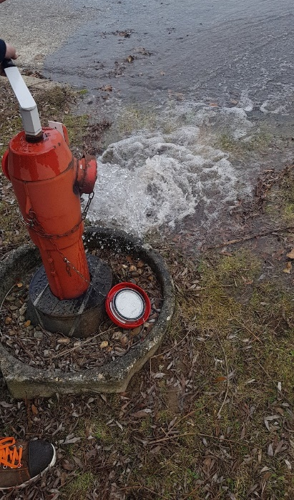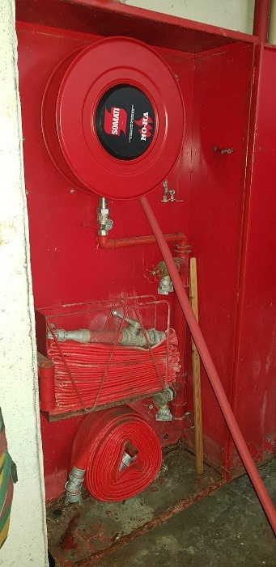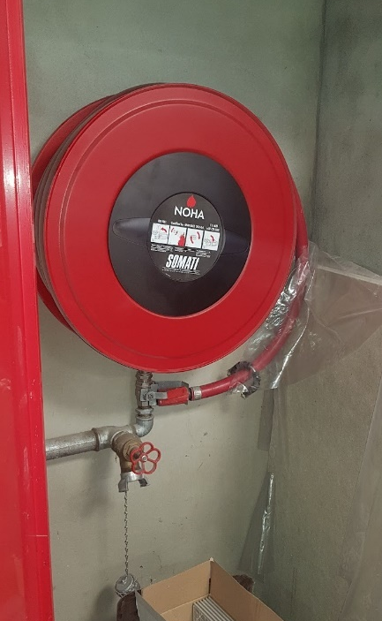
CGPM:
Nous demandons à ce que l’inspection des moyens de lutte contre l’incendie soit reprise.
Celle-ci relève toujours du 1er ou du 2e échelon.
Président: Des actions doivent être entreprises par le KwComd.
Les moyens de lutte contre l’incendie doivent être contrôlés dans les plus brefs délais par le bataillon ou par du personnel compétent.

Il a été décidé à l'unanimité de ne pas clôturer le point
24-08-VM-08 Analyse des risques psychosociaux. MR-Mgt + présentation.

Le service SIPPT-GRB-SPPT-PSYSOC-COMD-ANT-BXL effectue régulièrement des analyses de risques psychosociaux des unités. Celles-ci sont accompagnées d'un rapport complet. Ces rapports étant confidentiels, ils ne peuvent pas être publiés dans leur intégralité. Les organisations syndicales ont toutefois le droit d'être informées afin de pouvoir suivre les mesures prises par les unités auditées afin de répondre aux préoccupations soulevées dans le rapport et d'adapter leur politique en matière de bien-être en conséquence.
Le président du CCB a ajouté un point à l'ordre du jour et a invité le CPN RASE Julien de DGH&WB à présenter son AR PSYSOC pendant le CCB à l'aide d'une présentation PowerPoint. Cette approche est considérée comme une contribution précieuse et a été accueillie favorablement par les membres du CCB. Le CPN RASE continuera à faire ces présentations tant que son emploi du temps le permettra.
Afin de rendre les travaux du SIPPT-GRB-SPPT-PSYSOC-COMD-ANT-BXL plus accessibles aux membres du CCB, le secrétaire créera un dossier supplémentaire sur DOCCOM où toutes les présentations seront publiées directement. Les évaluations de risques proprement dites ne peuvent pas être diffusées en raison de leur nature confidentielle, mais elles peuvent être consultées après le CCB.
En outre, le point VI : La mise en place des personnes de confiance (24-08-VM-08), également traitée par le CPN RASE, a été ajoutée à ce point lors du CCB.

Liste des AR PsySoc des dernières années :
DG Jur (2020)
Bn HQ QRE (2021)
HRB – Civ (2023) 21/03/2024
DG MR Environnement 10/07/2024
AMT EVERE (2024 – pas encore présenté – POC Col Thys Steven

Il a été décidé à l'unanimité de ne pas clôturer ce point et de le reprendre comme un point normal de l'ordre du jour et non pas comme une demande de saisine.
23-08-MM-01 La procédure relative aux ordres de travail (OT) et aux réparations liées à l'infrastructure.
Le 23 février 2023, la CGPM a introduit une demande de saisine concernant la procédure relative aux ordres de travail et aux réparations au sein de l'Infra. Le président a approuvé cette demande et a ouvert un point à l'ordre du jour au cours de la réunion technique du CCB.
Après avoir discuté de la saisine lors de la RTECH 08, la CGPM a demandé que cette question soit également discutée au cours du CCB proprement dit. Vous trouverez ci-dessous l'énoncé du problème tel qu'il figure dans la demande initiale ;
"Le syndicat militaire ACMP-CGPM constate qu'aucune procédure claire n'est prévue en ce qui concerne les réparations Infra. En conséquence, les réparations se font attendre (sur le long terme) et un suivi adéquat est presque impossible".
Le président a demandé au responsable du département Infra 2e échelon de réagir et de reprendre cette question dans une note.
La CGPM considère la note présentée insuffisante, étant donné qu'il y a toujours un arriéré important dans le traitement des ordres de travail en suspens. Bien que la procédure proposée soit accueillie comme un pas dans la bonne direction, la CGPM demande des mesures supplémentaires. Ces mesures devraient se concentrer sur le remaniement et la réévaluation des ordres de travail ouverts, en plus de la demande de saisine initiale. Le président a souligné lors de la dernière réunion du CCB que ces mesures supplémentaires ne figuraient pas dans la demande initiale. Il partage toutefois les préoccupations de la CGPM et reconnaît les problèmes actuels concernant les ordres de travail ouverts, en partie dû au manque de personnel au sein du département Infra. Le président a demandé au 1LT Bert De Vleeschouwer de fournir un aperçu des ordres de travail en suspens et d'explorer les actions qui pourraient être entreprises pour en réduire le nombre. L'objectif est de démarrer l'année 2025 en faisant table rase du passé.

L’ACMP insiste pour que le point ne soit pas clôturé et demande la mise en place de mesures complémentaires.

10.
  - RUBRIQUE SLPPT

Tous les points à l’ordre du jour relatifs au SLPPT ont été regroupés sous une seule rubrique.
Ces points ne sont pas développés en détail dans le procès-verbal.
Pour tous les détails, vous pouvez consulter la présentation PowerPoint du SLPPT en annexe.
Le CCB n’a pas reçu de nouvelle présentation PowerPoint de la part du SLPPT.

• 22-08-OM-02 Rapport trimestriel du SLPPT 08 pour le 4e trimestre 2024.
• 22-08-OM-03 Accidents de travail – 4e trimestre 2024.
• 22-08-OM-04 Présentation du PPL 2025 des unités du groupement de quartier 08.
• 22-08-OM-05 Rondes annuelles des ateliers de la KKE (Planification 2025).
• 17-08-OM-07 Analyses de risques réalisées : concertation, avis et approbation par le CCB.
SLFP:
Les rapports annuels et les plans locaux de prévention doivent être rédigés par les unités elles-mêmes. Malheureusement, sur base des tableaux fournis par le SLPPT, nous constatons que toutes les unités ne transmettent pas leur documentation, ou que celle-ci n’est pas conforme aux directives imposées. Nous demandons donc que, pour l’année 2025, les unités respectent correctement leurs obligations et transmettent les documents demandés dans les délais et conformément aux prescriptions.
Président:
Une réunion supplémentaire du CCB (CCB EXTRA) sera organisée, spécifiquement consacrée au traitement des Plans Locaux de Prévention (PLP).
Je demande aux unités de transmettre leurs PLP bien à temps au SLPPT, afin qu’ils puissent être publiés dans les délais sur DOCCOM.
Lors de ce CCB EXTRA, le SLPPT présentera les PLP à l’aide d’un tableau récapitulatif.
Les unités auront l’occasion de présenter brièvement leur PLP, après quoi les représentants syndicaux pourront partager leurs observations.

CGPM:
Nous apprenons du personnel d’infrastructure du bataillon que leurs vêtements de travail et équipements de protection individuelle (EPI) ne sont toujours pas en ordre.
Après une intervention interne, nous avons constaté que leur matériel n’est effectivement pas conforme aux exigences liées à leur fonction. Cette situation perdure depuis au moins un an : le personnel concerné ne reçoit aucune tenue de travail adaptée ni EPI via le QM.
Le QM a confirmé que le matériel requis n’est pas en stock.
Nous demandons donc avec insistance qu’une action urgente soit entreprise à ce sujet.
SLPPT:
Nous sommes surpris que cette situation ne soit toujours pas résolue.
Une discussion à ce sujet a pourtant déjà eu lieu avec le QM, au cours de laquelle il avait été convenu que le personnel ne devait plus être empêché de faire une demande et d’obtenir le matériel nécessaire. La question se pose donc de savoir si la procédure de demande correcte a bien été suivie.
Le matériel peut être commandé directement via le MATMAN (P1), en introduisant une demande DSPM1 à l’attention du DSQI.
Nous sommes conscients que des difficultés ont existé dans le passé concernant l’attribution du matériel, car celle-ci est liée à la l’analyse des risques, à la fiche de poste, à la fiche de fonction, ainsi qu’aux fiches de sécurité (SDS) des produits utilisés.
Entre-temps, notre service a déjà rédigé l’analyse des risques, et 1SG Michaël De Faveri a été désigné par le COMDO pour assurer l’alignement de la fiche de poste et de la fiche de fonction sur cette analyse. L’obtention des SDS reste cependant un problème : nous devons les recevoir directement du service concerné.
Président:
Ce dossier mérite en effet une attention particulière. Je vais demander des éclaircissements supplémentaires au KwComd. Nous proposons de discuter ce point en profondeur lors de la prochaine réunion RTECH du 2e trimestre. Je m’attends à ce que toutes les parties concernées soient présentes à ce moment-là : le KwComd, le S4, l’Infra, le SLPPT ainsi que le 1SG Michaël De Faveri.
Il a été décidé à l'unanimité de laisser ces points ouverts. Les syndicats demandent qu'une réunion supplémentaire du CCB soit programmée afin de continuer à assurer le suivi du DO 22-08-OM-04 Présentation du PLP Unités QRE. Le SLPPT et le Prés du CCB prévoiront des dates supplémentaires en 2025.

11.
  - POINTS AMT


Il y a actuellement une grave pénurie de personnel au sein de l’AMT, ce qui compromet la garantie de l’opérationnalité. Ce point fait également l’objet d’une question de synthèse au niveau du CCH.
Les organisations syndicales ont demandé s’il était possible de présenter un état des lieux lors du prochain CCB. Le secrétaire prendra contact avec le CCH pour obtenir des informations à ce sujet.
Mise à jour – 4e trimestre 2024 : Il ne s’agit toutefois pas d’un problème spécifique à la Défense. Le secteur privé connaît également une grande pénurie de médecins du travail.
Des efforts importants sont en cours pour trouver une solution, mais ce problème risque de persister encore longtemps. Dans le point à l’ordre du jour du CCH : CWB 360, d’autres problèmes liés au fonctionnement des cellules AMT sont également soulevés, en plus du manque de médecins du travail : notamment le manque d’infirmiers et le manque de personnel administratif.
Pour assurer le suivi de cette problématique au niveau du CCH, les questions de synthèse suivantes peuvent être consultées :
- CWB 360 : Problématique de personnel des cellules AMT
- CWB 533 & CWB 360 : Pénurie de personnel et dysfonctionnement de la cellule AMT d’Evere
- CWB 639 : Situation des médecins du travail et problématique de personnel au sein de la cellule AMT
Mise à jour – 1er trimestre 2025 : Dr De Tournay
Nous prenons bonne note de votre recommandation : les priorités seront clairement indiquées sur les listes, avec une attention particulière accordée aux groupes à contrôler en premier, à savoir : le personnel engagé dans des missions opérationnelles, les élèves et les stagiaires.
Tout autre personnel sera classé en priorité inférieure.
Nous avons également pris note du problème selon lequel certains militaires ne peuvent pas passer à l’AMT dans les délais. Nous allons discuter de ce point en interne et chercher des solutions pour garantir le passage PHEF initial avant juin, afin d’éviter d’autres difficultés.

12.
  - TOUR DE TABLE

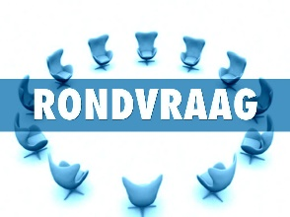
Un tour de table est toujours organisé en fin de CCB pour traiter les questions qui sortent du cadre des saisines habituelles. Le secrétaire décide ou non de faire figurer ces questions dans le Notule.

1. Question ACMP :
Quelles mesures sont prises pour remédier au manque de personnel au sein du service Infra (1er & 2e échelon) ?
Résponse– Président:
Nous prenons bonne note de votre préoccupation et aborderons ce point lors de la prochaine réunion RTECH.

2. Question DGH&WB :
Nous avons reçu des plaintes concernant la piste finlandaise. Même des militaires en revalidation l’utilisent, mais son état laisse à désirer.
Résponse – KwComd:
L’EXO est déjà sur le dossier. Nous essayons d’identifier qui gère le contrat. Nous suivons cela de près. Merci pour le signalement.

3. Question ACMP :
Pourquoi n’a-t-on pas mentionné qu’il y avait une fuite dans le bloc 4B ?
Résponse – KwComd:
Souhaitez-vous vraiment qu’une notification directe soit envoyée à votre bureau fixe pour chaque incident, petit ou grand ?
Dès la constatation du problème, une intervention interne a immédiatement été lancée.

4. Question ACMP :
Nous sommes déjà deux trimestres plus loin et le SharePoint KKE est toujours fortement obsolète. Nous espérons une prise en charge rapide avec un calendrier clair pour les mises à jour.
Résponse – EXO:
Comme déjà communiqué, nous ne disposions initialement pas de gestionnaire SharePoint.
Nous avons entre-temps trouvé quelqu’un prêt à assumer cette tâche en cumul, mais cette personne a dû suivre les formations nécessaires et s’intégrer à son nouveau service, ce qui a logiquement été prioritaire.
Mettre à jour un environnement SharePoint nécessite une certaine expertise technique, et le contenu doit également être fourni par nos services internes, ce qui demande une coordination supplémentaire.
Nous demandons donc un peu de patience, afin que notre nouveau gestionnaire puisse pleinement s’approprier ce rôle.
Entre-temps, nous avons investi dans une communication améliorée au niveau du quartier, et la brochure d’accueil du KKE a été entièrement remaniée.

5. Remarque VSOA :
Ce n’est qu’une petite remarque, mais nous avons été informés que les abréviations de certaines unités dans la présentation PowerPoint du SLPPT ne sont plus correctes depuis décembre. Cela pourrait-il être corrigé pour le prochain CCB ? C’est une marque de respect envers les unités. Merci.
Résponse - SLPPT:
C’est tout à fait exact, je l’ai également constaté moi-même. En raison d’un manque de temps, je n’ai pas pu adapter ma présentation. C’est une remarque justifiée, je corrigerai cela pour la prochaine réunion.

6. Question DGHR :
Nous observons actuellement un problème structurel concernant l’usage des bornes de recharge disponibles dans le quartier.
Notre flotte militaire est majoritairement passée aux véhicules électriques, mais le nombre de points de recharge reste insuffisant.
Nous constatons également que ces bornes sont fréquemment utilisées pour des véhicules privés via un système de concession, ce qui empêche le rechargement des véhicules militaires et nuit directement à leur disponibilité opérationnelle. Il semble inadmissible qu’il suffise de payer 150 €/an pour charger un VTG…

Nous demandons donc que :
- La garde veille à la priorité d’utilisation des bornes par les véhicules militaires.
- Les véhicules civils connectés trop longtemps soient interpellés.
- En cas d’infractions répétées, des mesures soient envisagées, telles qu’un refus d’accès temporaire au quartier.
Actuellement, nous devons faire nous-mêmes les recherches pour identifier les propriétaires de ces véhicules, ce qui est inefficace. Une règlementation claire et une application stricte sont urgemment nécessaires. Nous comptons sur une approche ferme et structurée.
Résonse – Service PRIMA :
Le KwComd est également conscient du problème lié à l’utilisation des bornes de recharge dans le quartier et partage la frustration.
Malheureusement, nous ne pouvons pas encore prendre de mesures concrètes. L’externalisation du contrat pour des bornes supplémentaires se fait attendre.
MRC&I nous avait promis des bornes supplémentaires fin de l’année dernière, mais à ce jour, aucun contrat concret n’a été lancé.
Nous proposons donc d’inviter MRC&I au prochain CCB, afin qu’ils puissent donner un état des lieux et présenter le planning prévu.
Concernant la proposition de d décourager la recharge des véhicules privés, nous ne souhaitons pas y donner suite. Les conducteurs concernés sont nos collègues et l’État encourage l’électromobilité.
Beaucoup ont acquis un véhicule électrique en raison de la situation du quartier dans une zone LEZ.
L’idée d’impliquer la garde dans la gestion des priorités de recharge est pour nous exclue : il n’existe aucun cadre juridique pour cela, et la garde fait déjà face à un manque structurel de personnel.
Nous comprenons la préoccupation liée aux temps de charge.
D’après nos recherches, la puissance disponible de nos bornes est relativement faible. Dans le public, les bornes varient généralement entre 3,7 et 11 kW, ce qui donne 20 à 60 km d’autonomie par heure de charge. Une session de 4 heures pour un véhicule privé n’a donc rien d’exceptionnel.
Nous demanderons à MRC&I de nous transmettre les spécifications techniques de nos bornes.

À court terme, pour instaurer un minimum de clarté et de respect mutuel, nous proposons les mesures de sensibilisation suivantes, via un e-mail "All Users" :
- Ne chargez que le temps nécessaire pour rentrer chez vous.
- Affichez une carte standardisée avec vos coordonnées sur le tableau de bord.
- Les véhicules militaires peuvent, de préférence, être rechargés en dehors des heures de service afin d’être prêts pour les missions.
- Aucune nouvelle concession ne sera accordée tant que l’infrastructure n’aura pas été élargie.
Nous espérons ainsi parvenir à une solution raisonnable et collégiale.
Bruxelles est déjà un environnement de travail exigeant ; nous ne souhaitons pas y ajouter d’obstacles supplémentaires pour garantir la fidélisation du personnel.

_________________________________________________________________________________

Secrétaire : Utilisation de la documentation standardisée et des boîtes mail de service générales du CCB 08.
MAILBOX SERVICE SECRETARIAAT BOC 08 BNHKDEFSTKKE-BOC08@mil.be
MAILBOX SERVICE SLPPT 08 DGHWB-SLPPT08-EVERE@mil.be
SECRETARIAAT BN HQ KKE bnhkdefstkke-srt-bn@mil.be

12.
  - CCBOC 08 PLP EXTRA TRIM 1 23/04/2025

Orde du jour:
1 | Ouverture BOC EXTRA | VOORZITTER
2 | La politique de tabagisme | CPN BOONEN
3 | BOC extra | SLPPT

Ce CCB Extra est prévu pour la discussion des PLP

.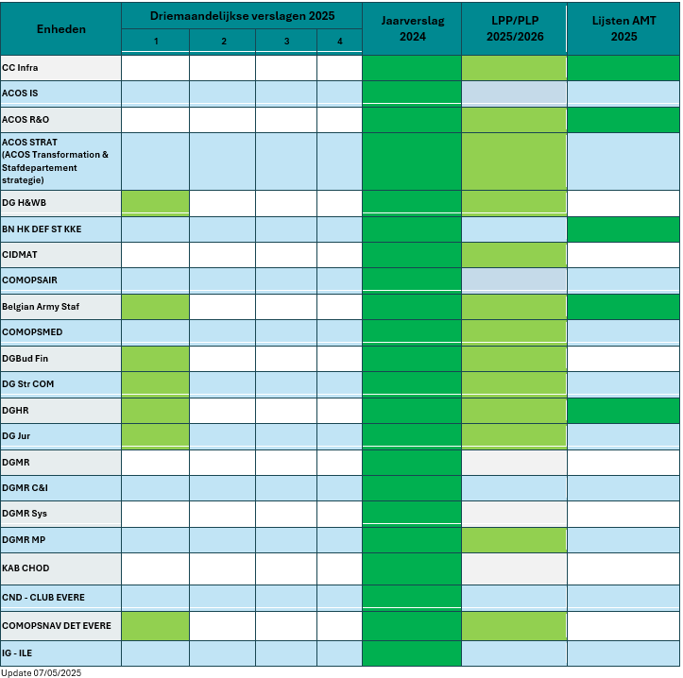
La politique de tabagisme:

Remarque ACV:
Nous reconnaissons que les fumeurs font également partie du personnel et qu’ils ont droit à des zones fumeurs bien délimitées et correctement aménagées.
Remarque SLFP: Il est en effet loin d’être idéal que la politique relative au tabac ait été mise en œuvre alors que l’adaptation de l’infrastructure est toujours en cours.
Réponse SERVICE PRIMA:
Après une concertation interne au niveau du COMDO et du KwComd, nous avons procédé à une évaluation des besoins concernant le nombre d’abris fumeurs nécessaires pour notre quartier.
Nous souhaitons maintenir la décision d’installer 10 abris, répartis de manière équitable sur l’ensemble du site. Cette décision s’inscrit non seulement dans le cadre de la politique tabac, mais elle est également en parfaite cohérence avec notre politique de sécurité.
Les abris seront installés sur les zones d’évacuation déjà prévues. Ces zones ont fait l’objet d’une analyse spécifique, incluant la détermination des distances de sécurité. Elles sont connues de l’ensemble du personnel et sont facilement accessibles. Installer les abris à ces emplacements crée une synergie positive entre la politique tabac et nos objectifs en matière de sécurité. Nous espérons dès lors que le DGH&WB pourra examiner cette demande dans une perspective plus large.
À l’avenir, le quartier passera au système NWO-EVAC, qui sera présenté via le CCB.
L’installation des abris s’inscrit parfaitement dans cette transition et permet d’éviter des dépenses budgétaires redondantes. Le système NWO-EVAC prévoit en effet des moyens supplémentaires sur les zones d’évacuation, tels que des gilets fluorescents violets et du matériel de premiers secours, pour lesquels un abri minimal est également recommandé.
Le KwComd est conscient qu’il ne faut pas générer de coûts inutiles dans le cadre de la construction du KKE NEW.
Cependant, cela n’est pas évident, car de nouvelles politiques doivent encore être mises en place, tout en garantissant l’opérationnalité permanente du site.
Il est essentiel que les conditions de travail restent optimales, même durant la phase de transition vers le nouveau quartier. Afin d’avancer dans le processus, nous aimerions recevoir quelques précisions supplémentaires concernant les abris :
- Existe-t-il plusieurs modèles parmi lesquels choisir ou s’agit-il d’un modèle standard au sein de la Défense ?
- Quel est le coût d’un abri ?
- Disposez-vous d’un exemple visuel ou d’une fiche technique ?
- Quand pourraient-ils être livrés au plus tôt après validation budgétaire ?

CONCLUSION
  - PROCHAINES DATES RTECH & CCB

RTECHVR 08 |  | CCB 08
2025
TRIM 1 | 2025-03-13 | TRIM 1 | 2025-03-13
 |  | PLP Extra | 2025-04-23
TRIM 2 | 2025-06-05 | TRIM 2 | 2025-06-05
TRIM 3 | 2025-09-11 | TRIM 3 | 2025-09-11
TRIM 3 | 2025-12-11 | TRIM 3 | 2025-12-11

COL
STEENDAM Dirk

1SG
SERRA Michael